Add New Product

## 

|  | **Name** | **Type** | **Default** | **FE validation** | **BE validation** | **Comments** |
| --- | --- | --- | --- | --- | --- | --- |
| 1 | Title New Product | Текстовый | Add New Product | – | – |  |
| 2 | Имя поля Name | Текстовый | Name | – | – |  |
| 3 | Поле Name | Ввод  Текстовый | Пустое  Placeholder: Enter product name | **Обязательное**  Должен быть уникальный среди всех Name в базе данных  Разрешенные символы:  1. Латинские буквы в любом регистре  2. Цифры  3. Длина: 3-40  Пробелы:  Пробелы между другими символами (не более 1 пробела подряд) | **Обязательное**  Должен быть уникальный среди всех Name в базе данных  Разрешенные символы:  1. Латинские буквы в любом регистре  2. Цифры  3. Длина: 3-40  Пробелы:  Пробелы между другими символами (не более 1 пробела подряд) | Стили компонента описаны в разделе “Add New Product Components” документа “Components” |
| 4 | Имя поля Price | Текстовый | Price | – | – |  |
| 5 | Поле Price | Ввод  Числовой | Пустое  Placeholder: Enter product price | **Обязательное**  Разрешенные символы:  1. Цифры (вводимые цифры должны представлять собой натуральное число в диапазоне от 1 до 99999)  2. Длина: 1-5 | **Обязательное**  Разрешенные символы:  1. Цифры (вводимые цифры должны представлять собой натуральное число в диапазоне от 1 до 99999)  2. Длина: 1-5 | Стили компонента описаны в разделе “Add New Product Components” документа “Components” |
| 6 | Имя поля Notes | Текстовый | Notes | – | – |  |
| 7 | Поле Notes | Ввод  Текстовый | Пустой  Placeholder:  Enter notes | **НЕобязательное**  Разрешенные символы:  1. Любые символы, КРОМЕ:  < >  2. Длина: 0-250 | **НЕобязательное**  Разрешенные символы:  1. Любые символы, КРОМЕ:  < >  2. Длина: 0-250 | Стили компонента описаны в разделе “Add New Product Components” документа “Components” |
| 8 | Имя поля Manufacturer | Текстовый | Manufacturer | – | – |  |
| 9 | Поле Manufacturer | Выпадающий список | Apple | **Обязательное**  Выбор одного значения из:   * Apple * Samsung * Google * Microsoft * Sony * Xiaomi * Amazon * Tesla | **Обязательное**  Выбор одного значения из:   * Apple * Samsung * Google * Microsoft * Sony * Xiaomi * Amazon * Tesla | Стили компонента описаны в разделе “Add New Product Components” документа “Components” |
| 10 | Имя поля Amount | Текстовый | Amount | – | – |  |
| 11 | Поле Amount | Ввод  Числовой | Пустой  Placeholder:  Enter product on-hands amount | **Обязательное**  Разрешенные символы:  1. Цифры (вводимые цифры должны представлять собой натуральное число в диапазоне от 0 до 999)  2. Длина: 1-3 | **Обязательное**  Разрешенные символы:  1. Цифры (вводимые цифры должны представлять собой натуральное число в диапазоне от 0 до 999)  2. Длина: 1-3 | Стили компонента описаны в разделе “Add New Product Components” документа “Components” |
| 12 | Кнопка Save New Product |  | Save New Product  заблокирована, пока не заполнены все обязательные поля валидными данными | При нажатии на кнопку, если Name уникален:  1. Открывается страница Products list.  2. Отображается всплывающее сообщение “Product was successfully created” с кнопкой закрытия.  3. В данные таблицы сверху добавляется новая запись о Product.  При нажатии на кнопку, если Name НЕ уникален, отображается сообщение “Product with name 'name' already exists” с кнопкой закрытия**.** | При нажатии на кнопку, если Name уникален:  1. Внесённые данные сохраняются в БД.  2. В БД сохраняется время создания New Product. | Стили компонента описаны в разделе “Add New Product Components” документа “Components” |
| 13 | Кнопка Back |  | Back | При нажатии на кнопку:  1. Внесённые данные не сохраняются.  2. Открывается страница Products list.  3. Данные на странице **Add New Product** не содержат введенных до нажатия кнопки «Back» изменений. | - | Стили компонента описаны в разделе “Add New Product Components” документа “Components” |
| 14 | Кнопка Clear all |  | Clear all | Поля на форме заполнены.  При нажатии на кнопку все заполненные данными поля очищаются. | - | Стили компонента описаны в разделе “Add New Product Components” документа “Components” |

Requirements message Create Product

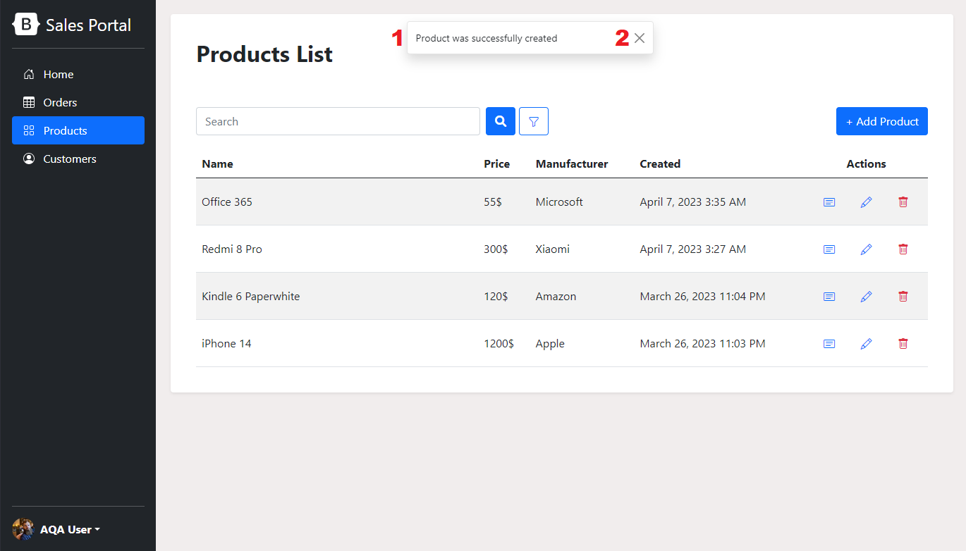

|  | **Name** | **Type** | **Default** | **FE validation** | **BE validation** | **Comments** |
| --- | --- | --- | --- | --- | --- | --- |
| 1 | Сообщение для пользователя | Текстовый | Product was successfully created | – | – |  |
| 2 | Кнопка Close |  |  | При нажатии на кнопку сообщение закрывается.  Если кнопка не была нажата, сообщение закрывается по истечении 10 секунд. | – | Стили компонента описаны в разделе “Message Create Product Components” документа “Components” |

Requirements message Product Already Exists

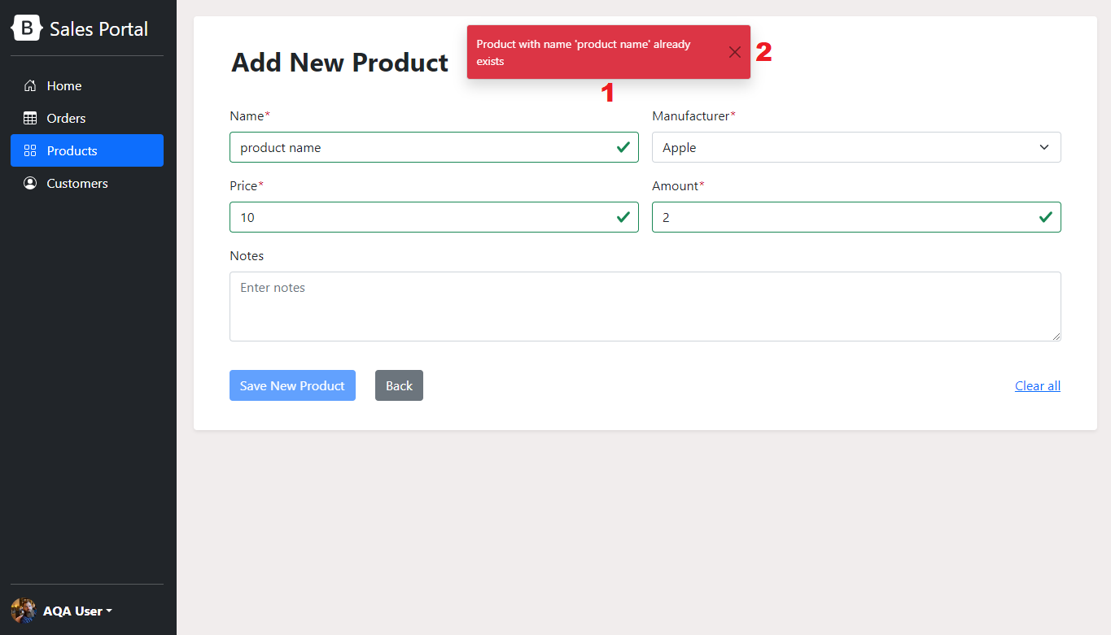

|  | **Name** | **Type** | **Default** | **FE validation** | **BE validation** | **Comments** |
| --- | --- | --- | --- | --- | --- | --- |
| 1 | Сообщение для пользователя | Текстовый | Product with name ‘*product name*’ already exists | – | – |  |
| 2 | Кнопка Close |  |  | При нажатии на кнопку сообщение закрывается.  Если кнопка не была нажата, сообщение закрывается по истечении 10 секунд. | – | Стили компонента описаны в разделе “Message Email Already Exists Components” документа “Components” |